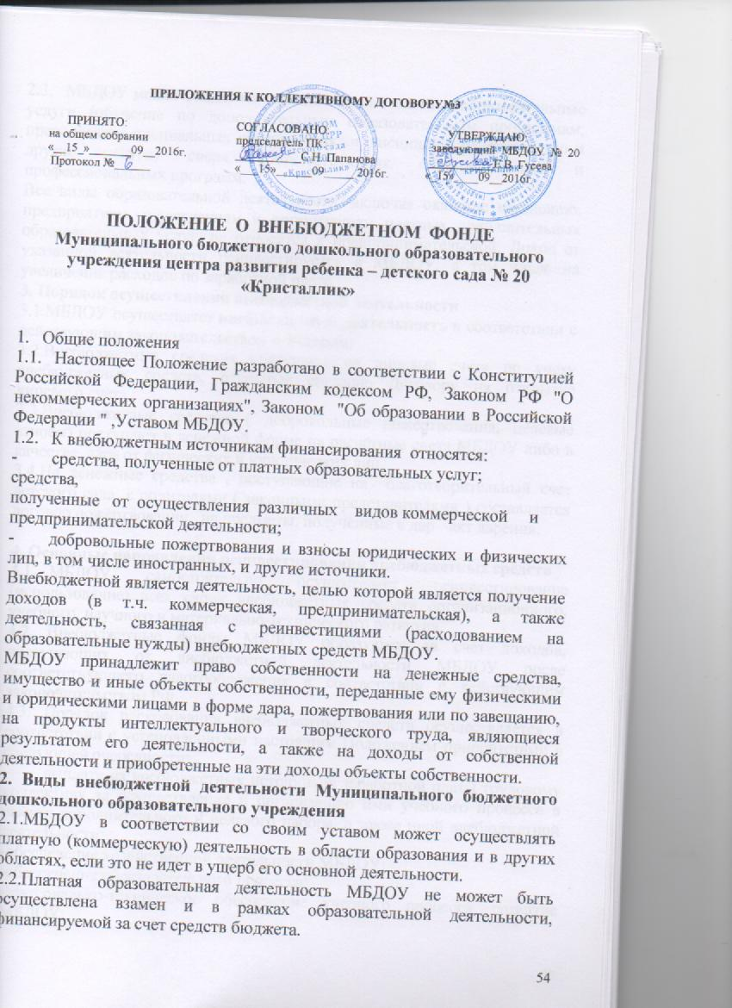

2.3. МБДОУ может оказывать дополнительные платные образовательные услуги (обучение по дополнительным образовательным программам, преподавание специальных курсов и циклов дисциплин; репетиторство и другие услуги) сверх соответствующих образовательных и профессиональных программ.
Все виды образовательной деятельности, включая оказание населению, предприятиям, учреждениям и организациям платных дополнительных образовательных услуг, не относятся к предпринимательской. Доход от указанной деятельности реинвестируется в МБДОУ, в том числе на увеличение расходов по заработной плате.
3. Порядок осуществления внебюджетной деятельности
3.1.МБДОУ осуществляет внебюджетную деятельность в соответствии с действующим законодательством и Уставом.
3.2.Внебюджетные средства поступают на лицевые счета по учету внебюджетных средств, открытые согласно Договору на открытие лицевого счета.
3.3.Внебюджетные средства ( добровольные пожертвования, целевые взносы) поступают в денежной форме на расчётные счета МБДОУ либо в качестве дара от физических и юридических лиц.
3.4.На денежные средства , поступающие на благотворительный счет детского сада с родителями ( законными представителями ) составляется договор пожертвования, на предметы, полученные в дар -акт дарения.

4. Основные направления реинвестирования внебюджетных средств
4.1. МБДОУ самостоятельно осуществляет реинвестирование (использование) всех своих внебюджетных средств организационного, учебного, научного и материально-технического развития.
4.2. Внебюджетные фонды МБДОУ образуются за счет доходов, поступающих от внебюджетной деятельности МБДОУ после соответствующего налогообложения в соответствии с действующим законодательством РФ.
4.3. Порядок расходования внебюджетных средств осуществляется в соответствии с установленными настоящим Положением приоритетами в следующей очередности:
- выплата из внебюджетных источников заработной платы трудовому коллективу за осуществление и организацию ими учебного процесса в рамках дополнительного и целевого набора, а также иной внебюджетной деятельности;
-обеспечение хозяйственной деятельности МБДОУ;
-обеспечение образовательного процесса;
-Материально-техническое обеспечение учебного процесса, развитие МБДОУ;
-Содержание ребёнка в МБДОУ ( мягкий инвентарь, посуда, игрушки, канцелярские принадлежности, мебель)
-иные расходы, связанные с деятельностью учреждения не обеспеченные бюджетными ассигнованиями.
4.4. Доход, полученный от всех видов внебюджетной деятельности за выполненные работы и услуги, а также благотворительные и спонсорские взносы, поступают:
- в денежной форме - на расчетные счета МБДОУ.
- в виде материальных ценностей - путем постановки их на баланс МБДОУ.
Сумма всех средств, поступивших в МБДОУ от внебюджетной деятельности, независимо от вышеперечисленных форм их представления, составляет полный внебюджетный доход МБДОУ.
4.5. Основными документами, определяющими распределение внебюджетных средств по статьям расходов, является план финансово-хозяйственной деятельности .
4.6. Формирование расходов внебюджетных средств, полученных МДОУ за предоставленные образовательные услуги на договорной основе, производится в следующем порядке:
• На хозяйственные расходы и содержание ДОУ
• На оборудование, материалы, мебель;
• Организационно-техническое развитие ДОУ;
• Выплату заработной платы педагогическим работникам;

4.7.Доходы, поступившие в течение года, дополнительно к суммам, предусмотренным в плане финансово-хозяйственной деятельности , могут быть использованы лишь после осуществления в установленном порядке соответствующих изменений в плане финансово-хозяйственной деятельности .
5. Порядок использования внебюджетных средств
5.1.МБДОУ, в лице своего заведующего распоряжается внебюджетными средствами в пределах утвержденного плана финансово-хозяйственной деятельности.. МБДОУ несет ответственность за эффективное использование средств перед Учредителем, Советом ДОУ.
5.2.После утверждения плана финансово-хозяйственной деятельности внебюджетные средства МБДОУ распределяются по статьям .
5.3.Выплата заработной платы осуществляется в соответствии с действующими в МБДОУ нормативными документами.
5.4.Оплата счетов, выплата заработной платы из внебюджетных средств подразделения производится в порядке, принятом в МБДОУ.
6. Контроль и ответственность
6.1. МБДОУ, в лице заведующего, несет ответственность за своевременность:
- выплаты заработной платы из внебюджетных средств, которая производится в
установленные плановые сроки выплат, действующие в МБДОУ;
- оплаты счетов, в пределах средств, находящихся в его распоряжении.
6.2. Ежеквартально МБДОУ представляет учредителю информацию об использовании внебюджетных средств.
Сообщения о выполнении внебюджетных средств финансовому органу делаются МБДОУ по окончании года одновременно с представлением годового отчета .
6.3. Общественный контроль выполнения плана финансово-хозяйственной деятельности в части внебюджетного фонда осуществляется учредителем , отражается в публичном докладе руководителя и размещается на официальном сайте дошкольного учреждения

